Herausgeber | Redaktion

HEWI
Marketing + Innovation

HEWI Heinrich Wilke GmbH
Postfach 1260
D-34442 Bad Arolsen
Telefon: +49 5691 82-0
presse@hewi.de
www.hewi.com

Abdruck frei - Beleg erbeten

System 162
Puristisch und funktional
Ein Rundrohr zu trennen und im rechten Winkel auf Gehrung wieder zusammenführen – auf diese Idee kam seinerzeit der Architekt Robert Mallet-Stevens (1886 – 1945), dessen Türdrücker heute als „Frankfurter Modell“ bekannt ist.
Auf Basis der einfachen wie cleveren Konstruktion hat HEWI ein durchgängiges System abgeleitet. Geradlinig, ohne überflüssige Details und dennoch funktional: System 162 überzeugt im Sanitärraum durch seine klare Formgebung. Dazu passend sind Beschläge, Beschilderungen und Handläufe aus matt geschliffenem Edelstahl erhältlich.
Das minimalistische Designkonzept von System 162 überzeugt nicht nur durch seine reduzierte Formensprache und hohe Funktionalität, sondern auch durch Qualität.
Die Accessoires von System 162 sind in einer hochwertig verchromten Ausführung oder aus matt geschliffenem Edelstahl erhältlich. Sie können mit Einsätzen aus satiniertem Glas oder hochwertigem Polyamid in Signalweiß, Reinweiß, Anthrazitgrau oder Schwarz kombiniert werden. Ergänzt wird System 162 um Brausehalterstange und Duschkorb. Der Haltegriff bietet zusätzlichen Komfort.

Design: Sanitär: Noa, Aachen
Baubeschlag: HEWI, Bad Arolsen

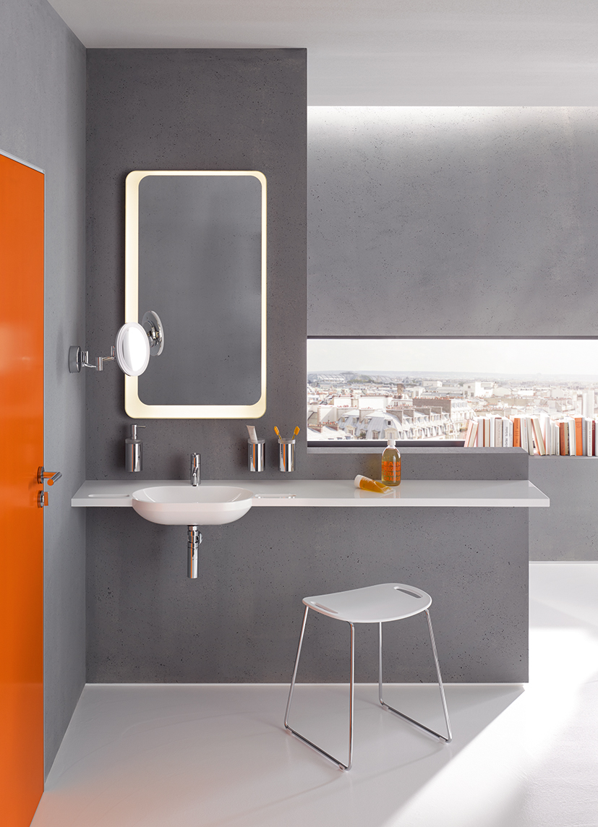

System 162 | Chrom | Am Waschtisch

Nähere Informationen erhalten Sie bei:

HEWI Heinrich Wilke GmbH
Postfach 12 60
D-34442 Bad Arolsen
Telefon +49 5691 82-0
E-Mail: presse@hewi.de
Internet: www.hewi.com

